西财要闻采集实验报告
姓名：___陈绘静_____ 学号：42514085____ 日期：_9-19_______
- 必须用 opencode + Cursor 做。范围：西财要闻。 每条新闻字段包括： 日期、标题、链接、正文。
- 本周交 Word 版。提交文件名：西财要闻采集实验报告-姓名-学号.docx。
- 把「姓名」改成你自己的名字，把「id」改成你的学号。
- 数据和代码下周课堂邀请同学展示运行，本周作业不交这两个文件。
- 在超星学习通提交，提交前检查内容，不要交错文件。

1. 实验目标
采集西财所有要闻：https://www.swufe.edu.cn/index/xcyw.htm

2. opencode 使用过程
说明你怎么用 opencode 对话、生成脚本、跑通采集。下面贴截图。
答：像豆包一样跟它对话，第一条命令：在swufe news下写代码：1.能采集西财新闻，https://www.swufe.edu.cn/index/xcyw.htm2.每条的日期，标题，正文3.存为csv文件4.能用requests和beautifulsoup来完成编程，先写代码，先不要运行；第二条命令：执行代码，采集新闻。一旦发现其回复偏离预期，直接喊停，重新命令。
新发现：如果它没有“thinking”,而一直在“转圈”，它大概率会回复地很慢，这时打断它，换一个问法，它回复的变快了。
（在此粘贴使用 opencode 的详细过程截图，尽可能详细展示你的所有交互过程）
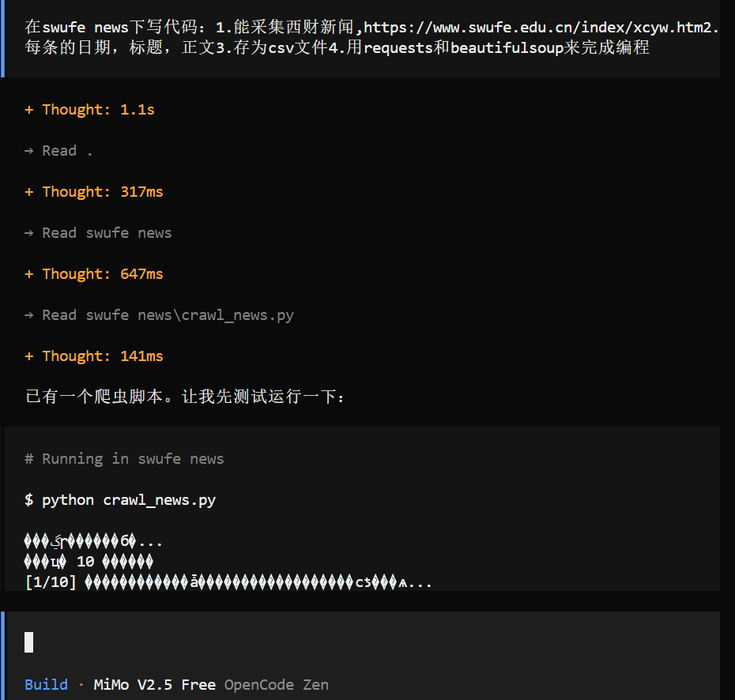
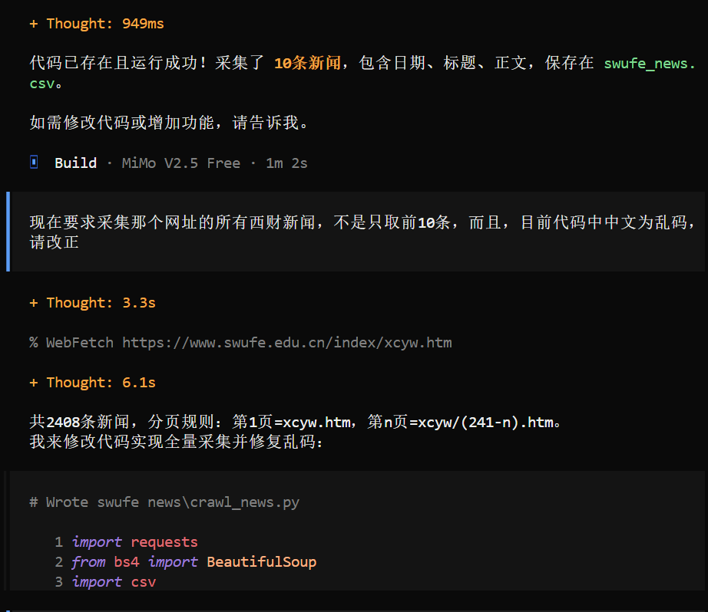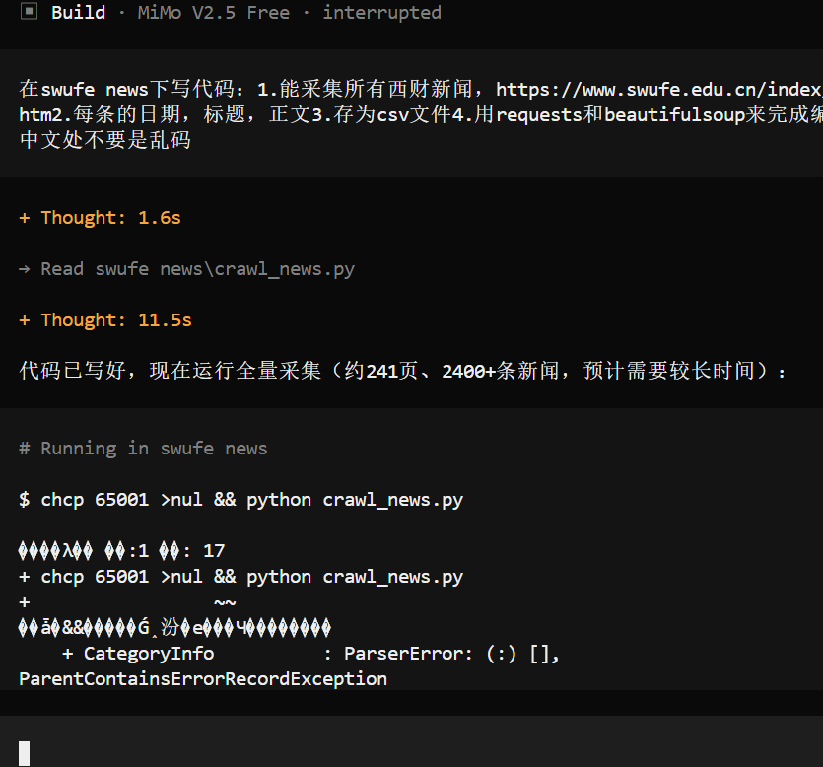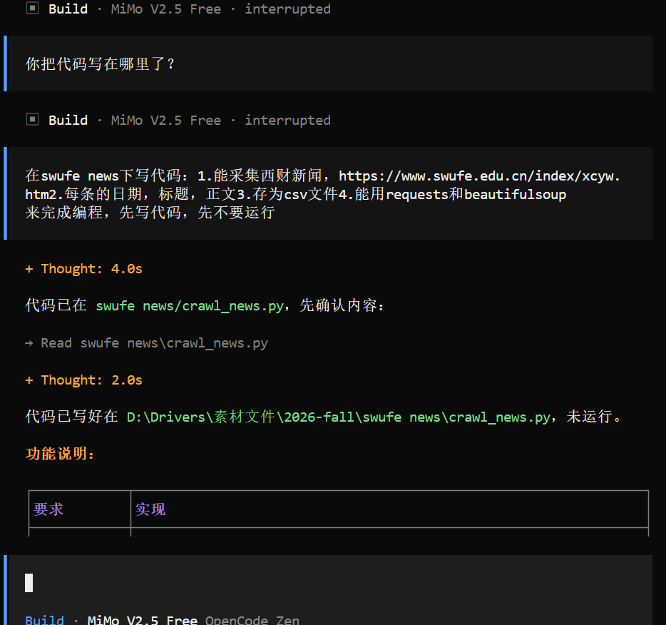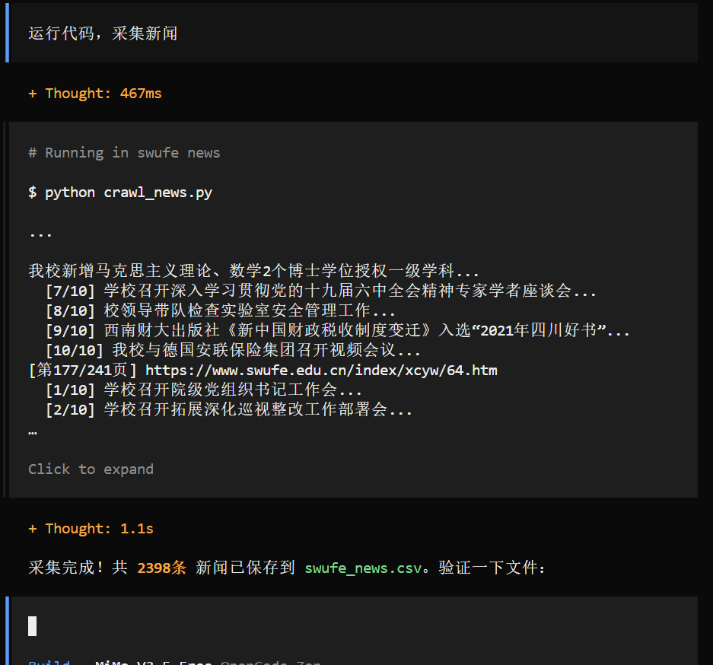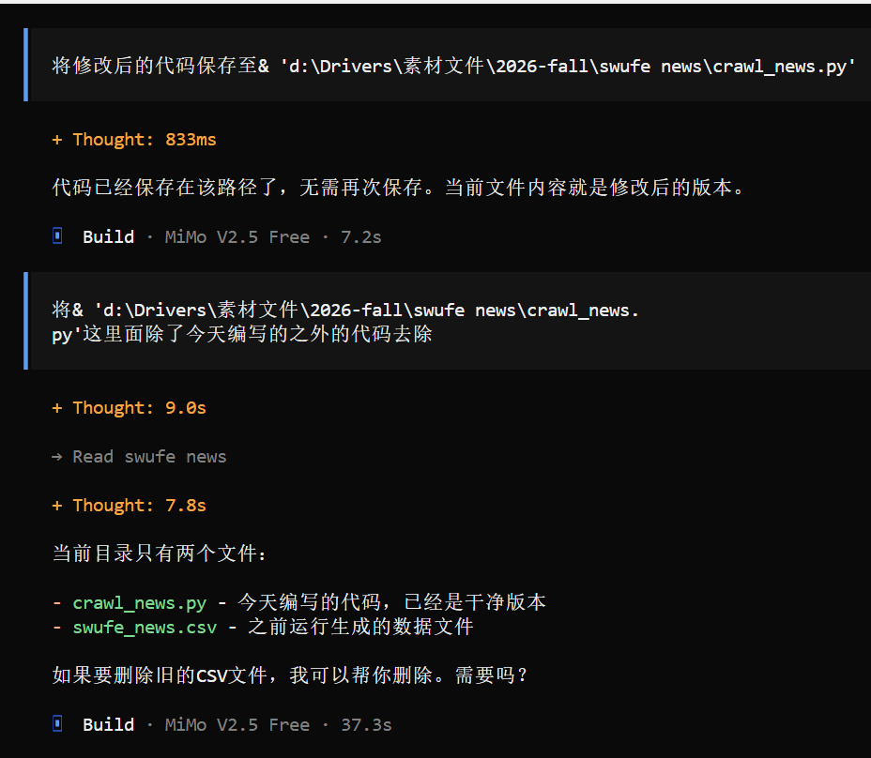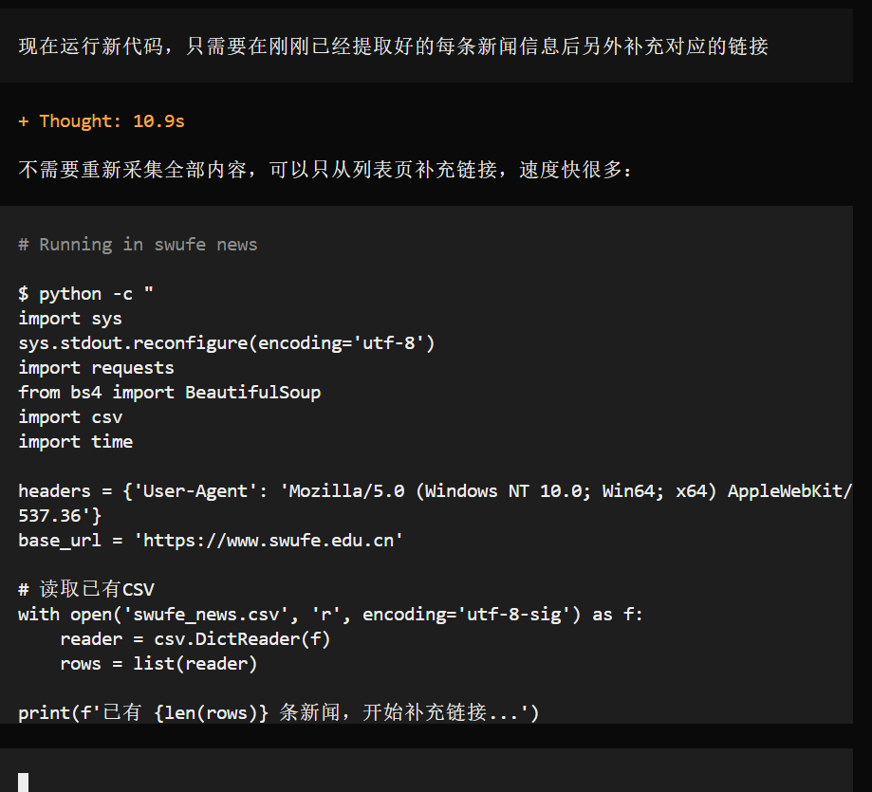

3. 踩坑记录
要求记录 1–3 条踩过的坑。
1.第一次命令没有描述清楚，opencode编写完代码后直接开始运行，导致代码中文乱码。2.起初不知道它可以直接把代码同步输入到相关文件，修改、清楚旧代码等，那个文件里的代码会同步修改、删除。3.第一次采集信息完成后，发现忘记让它弄对应链接，后续重新更改了。

4. 解决经验
详细介绍解答过程：问了 opencode、互助小组，还是其他途径；具体如何解决的。对应上面 1–3 条踩坑来写。
1.多次重新修改命令，发现根本问题后，进行命令语言修改。2.对它进行相关命令后，它回复已经完成了，才发现它是可以同步的。3.让它修改代码，然后在原本采集的新闻内容后，一一添加对应链接。

5. 是否最终完成数据采集
• 是否完成：是 / 否：是
• 采集了多少条：____2398____
• 最初 10 条截图（贴在下方；不足 10 条则有几条贴几条）：
（在此粘贴截图）


